Cálculo de atualização monetária
Voltar Versão para Impressão

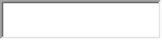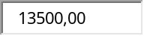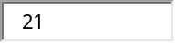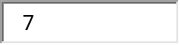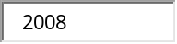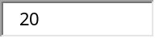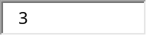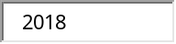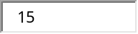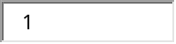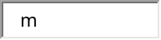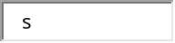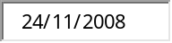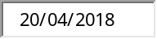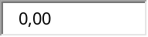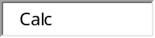
Dados básicos informados para cálculo
Descrição do cálculo
Valor Nominal | R$ 13.500,00
Indexador e metodologia de cálculo | INPC-IBGE - Calculado pelo critério mês cheio.
Período da correção | Julho/2008 a Março/2018
Taxa de juros (%) | 1 % a.m. simples
Período dos juros | 24/11/2008 a 20/4/2018
Honorários (%) | 20 %

Dados calculados
Fator de correção do período | 3530 dias | 1,738205
Percentual correspondente | 3530 dias | 73,820488 %
Valor corrigido para 1/3/2018 | (=) | R$ 23.465,77
Juros(3434 dias-113,00000%) | (+) | R$ 26.516,32
Sub Total | (=) | R$ 49.982,09
Honorários (20%) | (+) | R$ 9.996,42
Valor total | (=) | R$ 59.978,51

CORREÇÃO MONETÁRIA RETROAGIU 2 MESES UMA VEZ QUE O ÍNDICE ENCONTRA-SE ATUALIZADO ATÉ FEVEREIRO E O PAGAMENTO TEM PREVISÃO PARA ABRIL.
